***Развитие мелкой моторики детей нетрадиционными методами.***

**Актуальность и перспективность опыта**

Самый благоприятный период для развития интеллектуальных и творческих возможностей человека – от 3 до 9 лет, когда кора больших полушарий еще окончательно не сформирована.

Именно [в этом](http://50ds.ru/metodist/6268-pedagogicheskiy-proekt-mama--v-etom-slove-solntsa-svet-.html) возрасте необходимо развивать память, восприятие, мышление, внимание. Исследованиями ученых института физиологии детей и подростков АПН (М.М. Кольцова, Е.Н. Исенина, Л.В. Антакова-Фомина) была подтверждена связь интеллектуального развития и моторики.

Все авторы подтверждают факт, что тренировка тонких движений пальцев рук является стимулирующей для общего развития ребенка и для развития речи.

На начальном этапе жизни ребенка именно мелкая моторика отражает то, как развивается ребенок, свидетельствует о его интеллектуальных способностях. Дети со слабо развитой моторикой плохо держат в руке карандаш или ложку, не могут зашнуровать ботинки, застегнуть пуговицы. Им бывает трудно собрать рассыпавшиеся мелкие детали, работать с мозаикой, счетными палочками.

Ребенок часто чувствуют себя несостоятельными в элементарных действиях, доступных сверстникам. Это влияет на психику, эмоциональное благополучие ребенка, на его самооценку. Отсюда нежелание ходить в детский сад, а в дальнейшем формирует школьные трудности.

Наша задача помочь ребенку преодолеть эти трудности.

Я поставила перед собой цель: **подобрать максимально эффективные методы и средства** для развития мелкой моторики.

**Концептуальность (своеобразие и новизна)**

Для развития мелкой моторики руки разработано много интересных методов и приемов, используются разнообразные стимулирующие материалы. В своей работе я использую накопленный опыт по данному направлению и основной принцип дидактики: от простого к сложному. Подборка игр и упражнений, их интенсивность, количественный и качественный состав варьируются в зависимости от индивидуальных и возрастных особенностей детей. Пальчиковый игротренинг, массаж кистей рук, пальчиковая гимнастика, физкультминутки, пальчиковые игры со стихами, со скороговорками, пальчиковый театр (Приложение 1).

В своей работе я использую как готовые игры, так и сделанные своими руками. Например, дидактическая игрушка утенок Дональд Дак (так назвали его дети), сделанная своими руками, стала любимым атрибутом игр детей, панно фруктовое дерево со множеством пуговиц и застежек не только развивает пальчики, но дает толчок к режиссерской игре (Приложение 2).

Данные пособия вызывают у ребёнка желание экспериментировать, выполнять различные конструктивные действия. Кроме того, игры с предметами ставят ребёнка перед необходимостью запоминать и воспроизводить способы действий, которые были показаны взрослым, т.е. развивают память и воображение. Поэтому дидактические игры не только развивают и обогащают чувственный опыт ребёнка, но и учат их мыслить.

Для более эффективного результата в развитии мелкой моторики я использовала нетрадиционные виды деятельности: **тестопластика (**Приложение 3).

Занятия тестопластикой не только развивают мелкую моторику ребенка, но и пробуждают интерес к творческому труду, формирует у них желание сделать что-нибудь своими руками в свободную минуту, учит умению наблюдать, выделять главное в увиденном.  Воспитывает усидчивость, упорство, стремление доводить начатое дело до конца, приучает к аккуратности в работе, формирует стремление поддерживать порядок на рабочем месте и умение работать в коллективе

Кроме того это одно из средств эстетического воспитания – помогает формировать художественный вкус, учит видеть и понимать прекрасное в окружающей нас жизни и в искусстве .

Пластилинография – это техника, принцип которой заключается в создании пластилином лепной картинки на бумажной, картонной или иной основе, благодаря которой изображения получаются более или менее выпуклые, полуобъёмные. Это замечательный по своим возможностям вид изобразительной деятельности, он позволяет ребенку освоить объем, сделать картинку рельефной и за счет этого более выразительной; дает немалую нагрузку на пальчики при размазывании пластилина (Приложение 4).

Нетрадиционные методы рисования (пальчиками, ладошкой, по «по мокрому», монотипия и др.) привлекают детей своей необычностью, заставляют их удивляться. У ребят развивается вкус к познанию нового, исследованию, эксперименту. Эта методика позволяет избегать копирования, так как педагог вместо готового образца демонстрирует только способ действия с нетрадиционным материалом. Это дает толчок развитию воображения, творчества, проявлению самостоятельности, выражению индивидуальности. К тому же рисование с использованием нетрадиционные методик не утомляет, у них сохраняется высокая активность на протяжении всего времени, отведенного на выполнение задания (Приложение 5).

Аппликация из салфеток не только развивает детей, но и доставляет огромное удовольствие (Приложение 6). Продуктивная деятельность всегда интересна детям, но когда дети видят готовую коллективную работу, украшающею группу, нет придела детской радости, восхищения, гордости за свой труд.

**Наличие теоретической базы опыта**

Теоретической базой опыта стали идеи ведущих педагогов, как Марии Монтессори, которая на основе многочисленных экспериментов утверждала: «Таланты детей находятся на кончиках их пальцев».

Опытного педагога-практика Татьяны Александровны Ткаченко «Развиваем мелкую моторику», в которой предлагается система игровых упражнений для развития точности, согласованности и силы пальчиковых движений.

Также я использую следующие программы, технологии и другие источники:

Агапова И.А.и Давыдова М.А. Игры с пальчиками для развития речи и творческих способностях детей / И.А.Агапова, М.А.Давыдова.- М.:Лада,2009.

Аммосова, Н.С. Самомассаж рук при подготовке детей с речевыми нарушениями к школе/ Н.С. Аммосова// Логопед. – 2004.

Кольцова, М.М. Двигательная активность и развитие функций мозга ребёнка / М.М. Кольцова. – М.: 1973.

**Педагогическая идея**

моей работы заключается в том, что целенаправленная и систематическая работа по развитию мелкой моторики у детей дошкольного возраста нетрадиционными методами должна способствовать формированию интеллектуальных способностей, речевой деятельности, а самое главное, сохранению психического и физического развития ребенка.

**Результативность опыта**

Результатом моей работы с детьми нетрадиционными методами является:

* Улучшение координации и точность движений руки и глаза.
* Улучшение мелкой моторики пальцев, кистей рук;
* Улучшение общей двигательной активности;
* Развитие речевой функции;
* Развитие воображения, логического мышления, произвольного внимание, зрительного и слухового восприятия
* активность и самостоятельность детей в изодеятельности;
* умение находить новые способы для художественного изображения;

Опыт моей работы по мелкой моторике был представлен в программе круглого стола в МРИО, размещен на сайте

Приложение 1

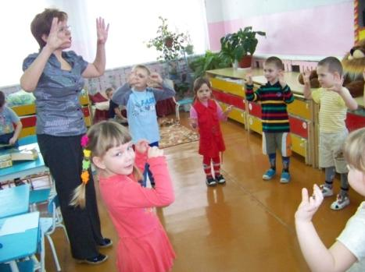

Рисунок 1. Пальчиковая гимнастика

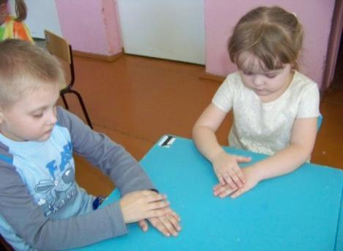

Рисунок 2. Самомассаж

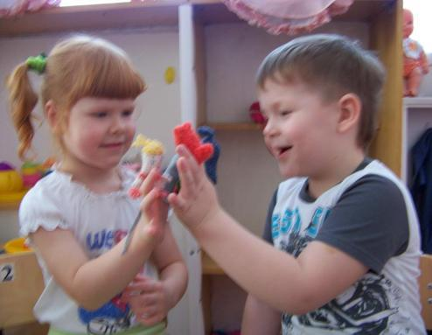

Рисунок 3. Пальчиковый театр

Приложение 2

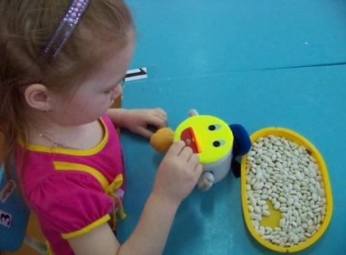

Рисунок 4. Дидактическая игра "Покорми утенка"

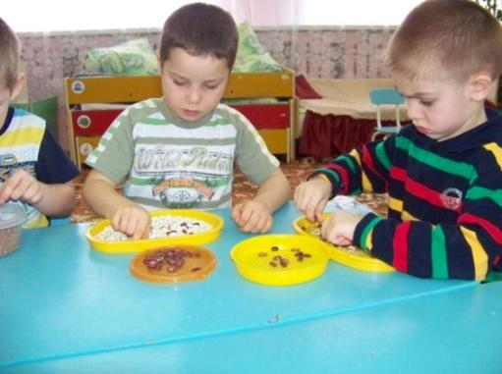

Рисунок 5. Дидактическая игра "Перебери фасоль"

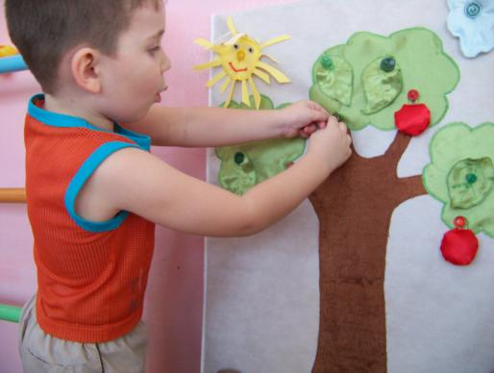

Рисунок 6. Дидактическая игра "Собери урожай"

Приложение 3

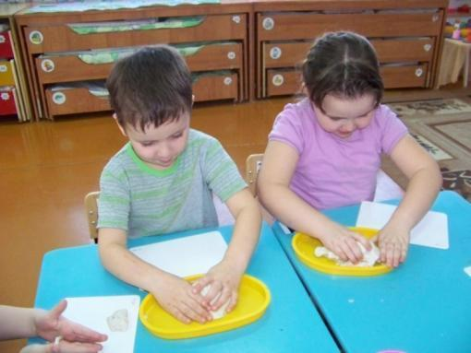

Рисунок 7 Тестопластика. Подготовка теста

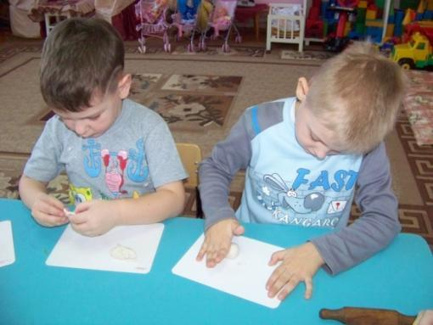

Рисунок 8 Тестопластика.

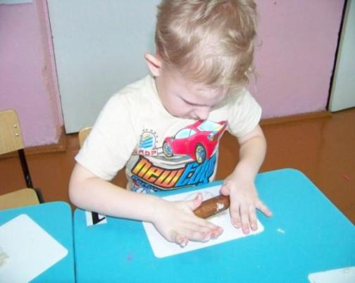

Рисунок 9 Тестопластика

Приложение 4

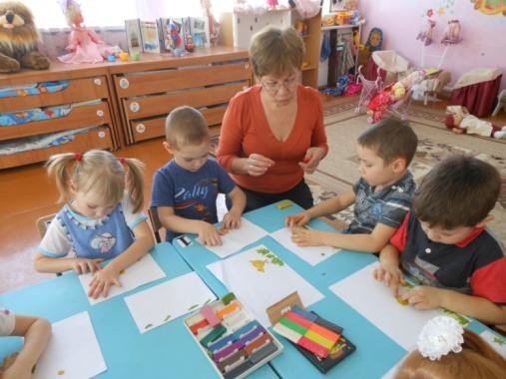

Рисунок 10. Пластилинография

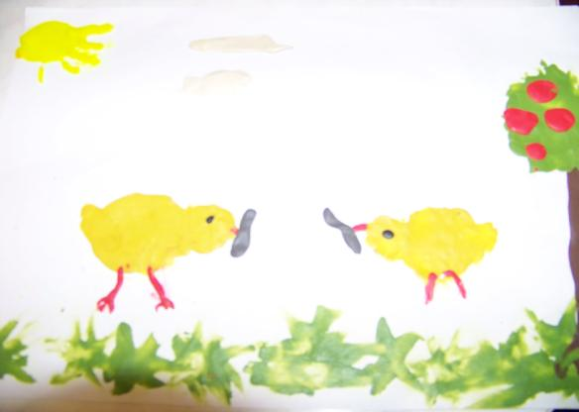

Рисунок 11. Работа Дьяковой Ангелины "Поделили" (4 года)

Приложение 5

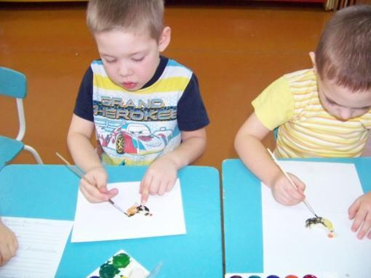

Рисунок 12. Нетрадиционные методы рисования. Роспись по тесту

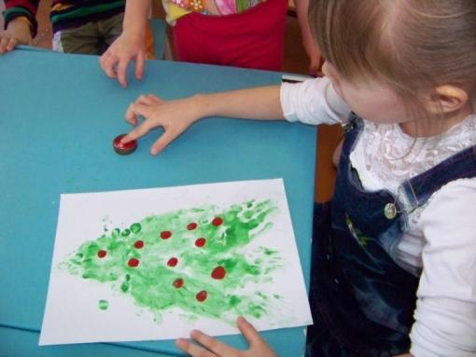

Рисунок 13. Рисование пальчиками

Приложение 6

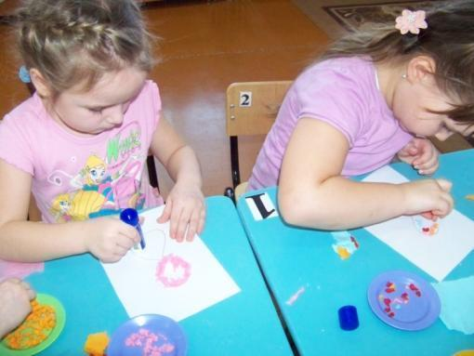

Рисунок 14. Аппликация из салфеток

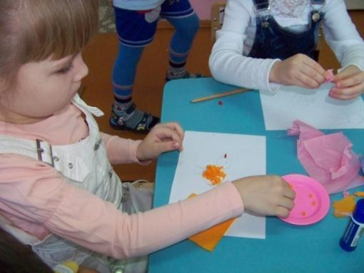

Рисунок 15. Аппликация из салфеток